CUADROS DE BONOS ARGENTINOS AL 16/08/2022

LEDES Y LECER

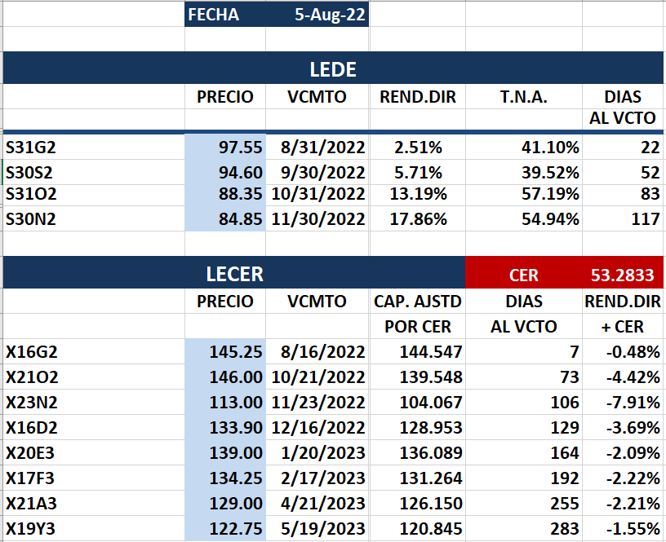

BONOS PROVINCIALES

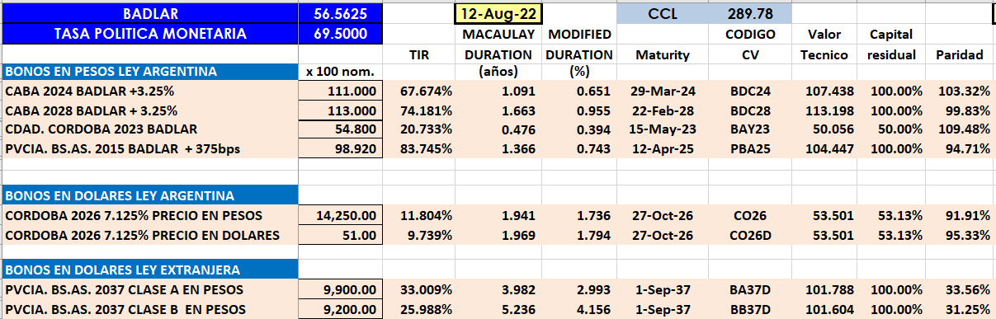

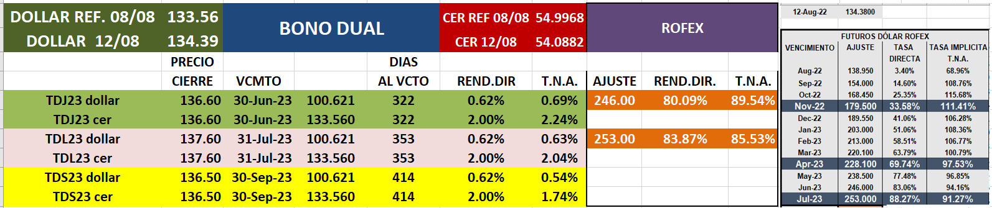

BONOS EN DOLARES COTIZADOS EN PESOS

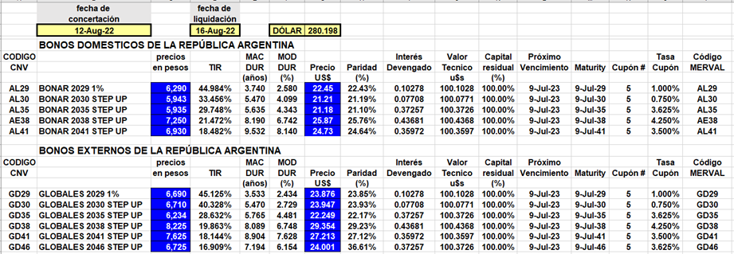

BONOS EN DOLARES COTIZADOS EN DOLARES

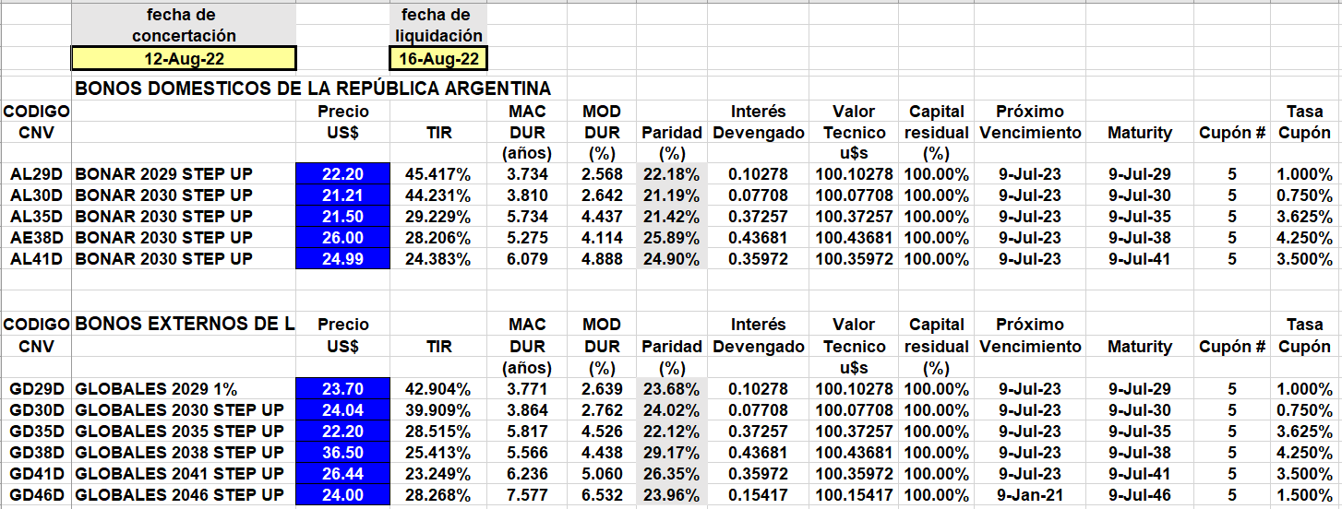

BONOS DOLLAR-LINKED

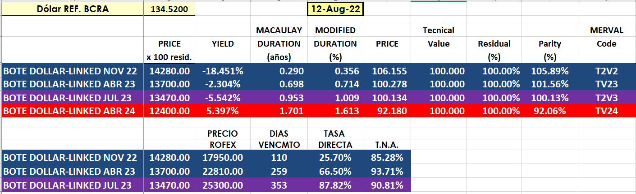

BONOS EN PESOS CON CER

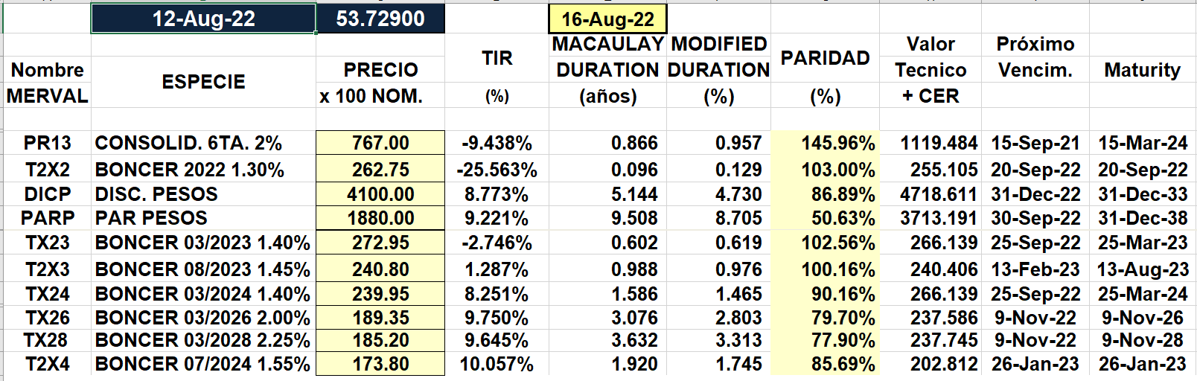

BONOS EN PESOS CON CUPON FIJO

